中华人民共和国乡村振兴促进法



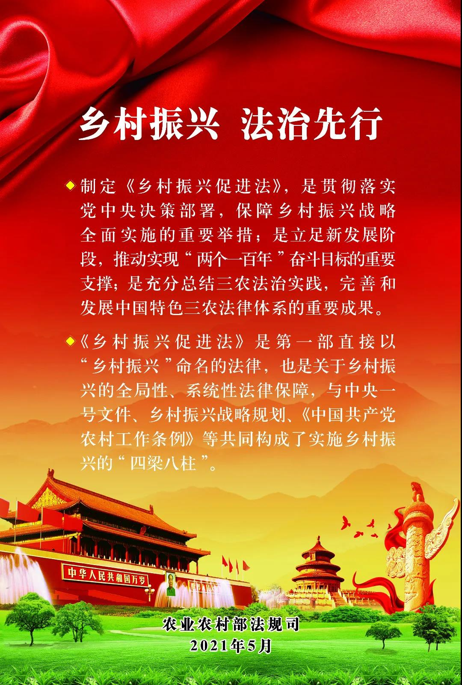

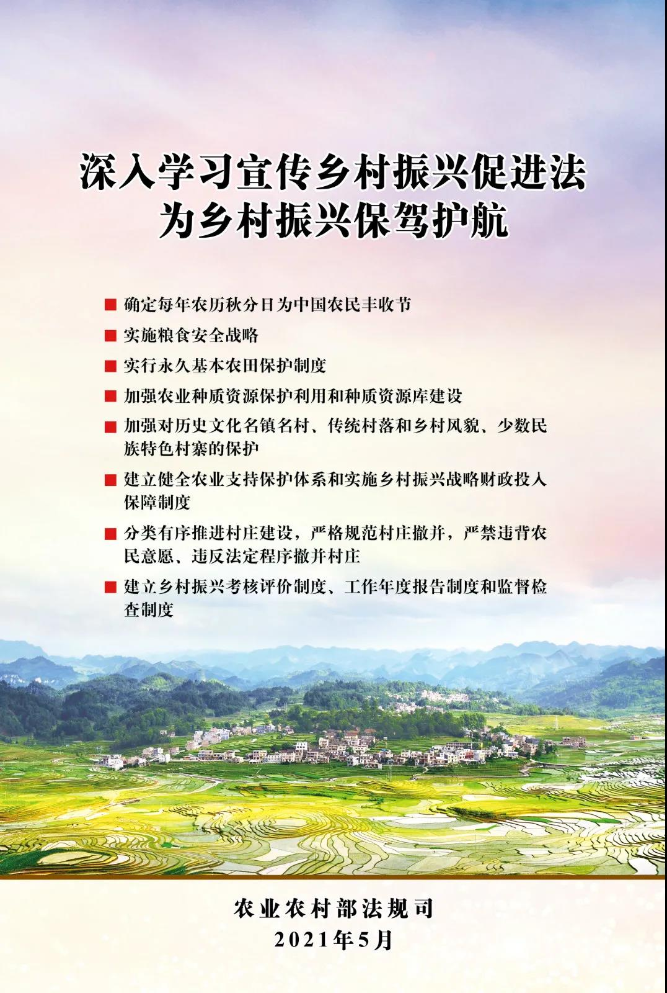

新华社北京4月29日电

**中华人民共和国乡村振兴促进法**

**（2021年4月29日第十三届全国人民代表大会常务委员会第二十八次会议通过）**

**目录**

　　第一章　总则

　　第二章　产业发展

　　第三章　人才支撑

　　第四章　文化繁荣

　　第五章　生态保护

　　第六章　组织建设

　　第七章　城乡融合

　　第八章　扶持措施

　　第九章　监督检查

　　第十章　附则

**第一章　总则**

**第一条**　为了全面实施乡村振兴战略，促进农业全面升级、农村全面进步、农民全面发展，加快农业农村现代化，全面建设社会主义现代化国家，制定本法。

**第二条**　全面实施乡村振兴战略，开展促进乡村产业振兴、人才振兴、文化振兴、生态振兴、组织振兴，推进城乡融合发展等活动，适用本法。

　　本法所称乡村，是指城市建成区以外具有自然、社会、经济特征和生产、生活、生态、文化等多重功能的地域综合体，包括乡镇和村庄等。

**第三条**　促进乡村振兴应当按照产业兴旺、生态宜居、乡风文明、治理有效、生活富裕的总要求，统筹推进农村经济建设、政治建设、文化建设、社会建设、生态文明建设和党的建设，充分发挥乡村在保障农产品供给和粮食安全、保护生态环境、传承发展中华民族优秀传统文化等方面的特有功能。

**第四条**　全面实施乡村振兴战略，应当坚持中国共产党的领导，贯彻创新、协调、绿色、开放、共享的新发展理念，走中国特色社会主义乡村振兴道路，促进共同富裕，遵循以下原则：

　　（一）坚持农业农村优先发展，在干部配备上优先考虑，在要素配置上优先满足，在资金投入上优先保障，在公共服务上优先安排；

　　（二）坚持农民主体地位，充分尊重农民意愿，保障农民民主权利和其他合法权益，调动农民的积极性、主动性、创造性，维护农民根本利益；

　　（三）坚持人与自然和谐共生，统筹山水林田湖草沙系统治理，推动绿色发展，推进生态文明建设；

　　（四）坚持改革创新，充分发挥市场在资源配置中的决定性作用，更好发挥政府作用，推进农业供给侧结构性改革和高质量发展，不断解放和发展乡村社会生产力，激发农村发展活力；

　　（五）坚持因地制宜、规划先行、循序渐进，顺应村庄发展规律，根据乡村的历史文化、发展现状、区位条件、资源禀赋、产业基础分类推进。

**第五条**　国家巩固和完善以家庭承包经营为基础、统分结合的双层经营体制，发展壮大农村集体所有制经济。

**第六条**　国家建立健全城乡融合发展的体制机制和政策体系，推动城乡要素有序流动、平等交换和公共资源均衡配置，坚持以工补农、以城带乡，推动形成工农互促、城乡互补、协调发展、共同繁荣的新型工农城乡关系。

**第七条**　国家坚持以社会主义核心价值观为引领，大力弘扬民族精神和时代精神，加强乡村优秀传统文化保护和公共文化服务体系建设，繁荣发展乡村文化。

　　每年农历秋分日为中国农民丰收节。

**第八条**　国家实施以我为主、立足国内、确保产能、适度进口、科技支撑的粮食安全战略，坚持藏粮于地、藏粮于技，采取措施不断提高粮食综合生产能力，建设国家粮食安全产业带，完善粮食加工、流通、储备体系，确保谷物基本自给、口粮绝对安全，保障国家粮食安全。

　　国家完善粮食加工、储存、运输标准，提高粮食加工出品率和利用率，推动节粮减损。

**第九条**　国家建立健全中央统筹、省负总责、市县乡抓落实的乡村振兴工作机制。

　　各级人民政府应当将乡村振兴促进工作纳入国民经济和社会发展规划，并建立乡村振兴考核评价制度、工作年度报告制度和监督检查制度。

**第十条**　国务院农业农村主管部门负责全国乡村振兴促进工作的统筹协调、宏观指导和监督检查；国务院其他有关部门在各自职责范围内负责有关的乡村振兴促进工作。

　　县级以上地方人民政府农业农村主管部门负责本行政区域内乡村振兴促进工作的统筹协调、指导和监督检查；县级以上地方人民政府其他有关部门在各自职责范围内负责有关的乡村振兴促进工作。

**第十一条**　各级人民政府及其有关部门应当采取多种形式，广泛宣传乡村振兴促进相关法律法规和政策，鼓励、支持人民团体、社会组织、企事业单位等社会各方面参与乡村振兴促进相关活动。

　　对在乡村振兴促进工作中作出显著成绩的单位和个人，按照国家有关规定给予表彰和奖励。

**第二章　产业发展**

**第十二条**　国家完善农村集体产权制度，增强农村集体所有制经济发展活力，促进集体资产保值增值，确保农民受益。

　　各级人民政府应当坚持以农民为主体，以乡村优势特色资源为依托，支持、促进农村一二三产业融合发展，推动建立现代农业产业体系、生产体系和经营体系，推进数字乡村建设，培育新产业、新业态、新模式和新型农业经营主体，促进小农户和现代农业发展有机衔接。

**第十三条**　国家采取措施优化农业生产力布局，推进农业结构调整，发展优势特色产业，保障粮食和重要农产品有效供给和质量安全，推动品种培优、品质提升、品牌打造和标准化生产，推动农业对外开放，提高农业质量、效益和竞争力。

　　国家实行重要农产品保障战略，分品种明确保障目标，构建科学合理、安全高效的重要农产品供给保障体系。

**第十四条**　国家建立农用地分类管理制度，严格保护耕地，严格控制农用地转为建设用地，严格控制耕地转为林地、园地等其他类型农用地。省、自治区、直辖市人民政府应当采取措施确保耕地总量不减少、质量有提高。

　　国家实行永久基本农田保护制度，建设粮食生产功能区、重要农产品生产保护区，建设并保护高标准农田。

　　地方各级人民政府应当推进农村土地整理和农用地科学安全利用，加强农田水利等基础设施建设，改善农业生产条件。

**第十五条**　国家加强农业种质资源保护利用和种质资源库建设，支持育种基础性、前沿性和应用技术研究，实施农作物和畜禽等良种培育、育种关键技术攻关，鼓励种业科技成果转化和优良品种推广，建立并实施种业国家安全审查机制，促进种业高质量发展。

**第十六条**　国家采取措施加强农业科技创新，培育创新主体，构建以企业为主体、产学研协同的创新机制，强化高等学校、科研机构、农业企业创新能力，建立创新平台，加强新品种、新技术、新装备、新产品研发，加强农业知识产权保护，推进生物种业、智慧农业、设施农业、农产品加工、绿色农业投入品等领域创新，建设现代农业产业技术体系，推动农业农村创新驱动发展。

　　国家健全农业科研项目评审、人才评价、成果产权保护制度，保障对农业科技基础性、公益性研究的投入，激发农业科技人员创新积极性。

**第十七条**　国家加强农业技术推广体系建设，促进建立有利于农业科技成果转化推广的激励机制和利益分享机制，鼓励企业、高等学校、职业学校、科研机构、科学技术社会团体、农民专业合作社、农业专业化社会化服务组织、农业科技人员等创新推广方式，开展农业技术推广服务。

**第十八条**　国家鼓励农业机械生产研发和推广应用，推进主要农作物生产全程机械化，提高设施农业、林草业、畜牧业、渔业和农产品初加工的装备水平，推动农机农艺融合、机械化信息化融合，促进机械化生产与农田建设相适应、服务模式与农业适度规模经营相适应。

　　国家鼓励农业信息化建设，加强农业信息监测预警和综合服务，推进农业生产经营信息化。

**第十九条**　各级人民政府应当发挥农村资源和生态优势，支持特色农业、休闲农业、现代农产品加工业、乡村手工业、绿色建材、红色旅游、乡村旅游、康养和乡村物流、电子商务等乡村产业的发展；引导新型经营主体通过特色化、专业化经营，合理配置生产要素，促进乡村产业深度融合；支持特色农产品优势区、现代农业产业园、农业科技园、农村创业园、休闲农业和乡村旅游重点村镇等的建设；统筹农产品生产地、集散地、销售地市场建设，加强农产品流通骨干网络和冷链物流体系建设；鼓励企业获得国际通行的农产品认证，增强乡村产业竞争力。

　　发展乡村产业应当符合国土空间规划和产业政策、环境保护的要求。

**第二十条**　各级人民政府应当完善扶持政策，加强指导服务，支持农民、返乡入乡人员在乡村创业创新，促进乡村产业发展和农民就业。

**第二十一条**　各级人民政府应当建立健全有利于农民收入稳定增长的机制，鼓励支持农民拓宽增收渠道，促进农民增加收入。

　　国家采取措施支持农村集体经济组织发展，为本集体成员提供生产生活服务，保障成员从集体经营收入中获得收益分配的权利。

　　国家支持农民专业合作社、家庭农场和涉农企业、电子商务企业、农业专业化社会化服务组织等以多种方式与农民建立紧密型利益联结机制，让农民共享全产业链增值收益。

**第二十二条**　各级人民政府应当加强国有农（林、牧、渔）场规划建设，推进国有农（林、牧、渔）场现代农业发展，鼓励国有农（林、牧、渔）场在农业农村现代化建设中发挥示范引领作用。

**第二十三条**　各级人民政府应当深化供销合作社综合改革，鼓励供销合作社加强与农民利益联结，完善市场运作机制，强化为农服务功能，发挥其为农服务综合性合作经济组织的作用。

**第三章　人才支撑**

**第二十四条**　国家健全乡村人才工作体制机制，采取措施鼓励和支持社会各方面提供教育培训、技术支持、创业指导等服务，培养本土人才，引导城市人才下乡，推动专业人才服务乡村，促进农业农村人才队伍建设。

**第二十五条**　各级人民政府应当加强农村教育工作统筹，持续改善农村学校办学条件，支持开展网络远程教育，提高农村基础教育质量，加大乡村教师培养力度，采取公费师范教育等方式吸引高等学校毕业生到乡村任教，对长期在乡村任教的教师在职称评定等方面给予优待，保障和改善乡村教师待遇，提高乡村教师学历水平、整体素质和乡村教育现代化水平。

　　各级人民政府应当采取措施加强乡村医疗卫生队伍建设，支持县乡村医疗卫生人员参加培训、进修，建立县乡村上下贯通的职业发展机制，对在乡村工作的医疗卫生人员实行优惠待遇，鼓励医学院校毕业生到乡村工作，支持医师到乡村医疗卫生机构执业、开办乡村诊所、普及医疗卫生知识，提高乡村医疗卫生服务能力。

　　各级人民政府应当采取措施培育农业科技人才、经营管理人才、法律服务人才、社会工作人才，加强乡村文化人才队伍建设，培育乡村文化骨干力量。

**第二十六条**　各级人民政府应当采取措施，加强职业教育和继续教育，组织开展农业技能培训、返乡创业就业培训和职业技能培训，培养有文化、懂技术、善经营、会管理的高素质农民和农村实用人才、创新创业带头人。

**第二十七条**　县级以上人民政府及其教育行政部门应当指导、支持高等学校、职业学校设置涉农相关专业，加大农村专业人才培养力度，鼓励高等学校、职业学校毕业生到农村就业创业。

**第二十八条**　国家鼓励城市人才向乡村流动，建立健全城乡、区域、校地之间人才培养合作与交流机制。

　　县级以上人民政府应当建立鼓励各类人才参与乡村建设的激励机制，搭建社会工作和乡村建设志愿服务平台，支持和引导各类人才通过多种方式服务乡村振兴。

　　乡镇人民政府和村民委员会、农村集体经济组织应当为返乡入乡人员和各类人才提供必要的生产生活服务。农村集体经济组织可以根据实际情况提供相关的福利待遇。

**第四章　文化繁荣**

**第二十九条**　各级人民政府应当组织开展新时代文明实践活动，加强农村精神文明建设，不断提高乡村社会文明程度。

**第三十条**　各级人民政府应当采取措施丰富农民文化体育生活，倡导科学健康的生产生活方式，发挥村规民约积极作用，普及科学知识，推进移风易俗，破除大操大办、铺张浪费等陈规陋习，提倡孝老爱亲、勤俭节约、诚实守信，促进男女平等，创建文明村镇、文明家庭，培育文明乡风、良好家风、淳朴民风，建设文明乡村。

**第三十一条**　各级人民政府应当健全完善乡村公共文化体育设施网络和服务运行机制，鼓励开展形式多样的农民群众性文化体育、节日民俗等活动，充分利用广播电视、视听网络和书籍报刊，拓展乡村文化服务渠道，提供便利可及的公共文化服务。

　　各级人民政府应当支持农业农村农民题材文艺创作，鼓励制作反映农民生产生活和乡村振兴实践的优秀文艺作品。

**第三十二条**　各级人民政府应当采取措施保护农业文化遗产和非物质文化遗产，挖掘优秀农业文化深厚内涵，弘扬红色文化，传承和发展优秀传统文化。

　　县级以上地方人民政府应当加强对历史文化名镇名村、传统村落和乡村风貌、少数民族特色村寨的保护，开展保护状况监测和评估，采取措施防御和减轻火灾、洪水、地震等灾害。

**第三十三条**　县级以上地方人民政府应当坚持规划引导、典型示范，有计划地建设特色鲜明、优势突出的农业文化展示区、文化产业特色村落，发展乡村特色文化体育产业，推动乡村地区传统工艺振兴，积极推动智慧广电乡村建设，活跃繁荣农村文化市场。

**第五章　生态保护**

**第三十四条**　国家健全重要生态系统保护制度和生态保护补偿机制，实施重要生态系统保护和修复工程，加强乡村生态保护和环境治理，绿化美化乡村环境，建设美丽乡村。

**第三十五条**　国家鼓励和支持农业生产者采用节水、节肥、节药、节能等先进的种植养殖技术，推动种养结合、农业资源综合开发，优先发展生态循环农业。

　　各级人民政府应当采取措施加强农业面源污染防治，推进农业投入品减量化、生产清洁化、废弃物资源化、产业模式生态化，引导全社会形成节约适度、绿色低碳、文明健康的生产生活和消费方式。

**第三十六条**　各级人民政府应当实施国土综合整治和生态修复，加强森林、草原、湿地等保护修复，开展荒漠化、石漠化、水土流失综合治理，改善乡村生态环境。

**第三十七条**　各级人民政府应当建立政府、村级组织、企业、农民等各方面参与的共建共管共享机制，综合整治农村水系，因地制宜推广卫生厕所和简便易行的垃圾分类，治理农村垃圾和污水，加强乡村无障碍设施建设，鼓励和支持使用清洁能源、可再生能源，持续改善农村人居环境。

**第三十八条**　国家建立健全农村住房建设质量安全管理制度和相关技术标准体系，建立农村低收入群体安全住房保障机制。建设农村住房应当避让灾害易发区域，符合抗震、防洪等基本安全要求。

　　县级以上地方人民政府应当加强农村住房建设管理和服务，强化新建农村住房规划管控，严格禁止违法占用耕地建房；鼓励农村住房设计体现地域、民族和乡土特色，鼓励农村住房建设采用新型建造技术和绿色建材，引导农民建设功能现代、结构安全、成本经济、绿色环保、与乡村环境相协调的宜居住房。

**第三十九条**　国家对农业投入品实行严格管理，对剧毒、高毒、高残留的农药、兽药采取禁用限用措施。农产品生产经营者不得使用国家禁用的农药、兽药或者其他有毒有害物质，不得违反农产品质量安全标准和国家有关规定超剂量、超范围使用农药、兽药、肥料、饲料添加剂等农业投入品。

**第四十条**　国家实行耕地养护、修复、休耕和草原森林河流湖泊休养生息制度。县级以上人民政府及其有关部门依法划定江河湖海限捕、禁捕的时间和区域，并可以根据地下水超采情况，划定禁止、限制开采地下水区域。

　　禁止违法将污染环境、破坏生态的产业、企业向农村转移。禁止违法将城镇垃圾、工业固体废物、未经达标处理的城镇污水等向农业农村转移。禁止向农用地排放重金属或者其他有毒有害物质含量超标的污水、污泥，以及可能造成土壤污染的清淤底泥、尾矿、矿渣等；禁止将有毒有害废物用作肥料或者用于造田和土地复垦。

　　地方各级人民政府及其有关部门应当采取措施，推进废旧农膜和农药等农业投入品包装废弃物回收处理，推进农作物秸秆、畜禽粪污的资源化利用，严格控制河流湖库、近岸海域投饵网箱养殖。

**第六章　组织建设**

**第四十一条**　建立健全党委领导、政府负责、民主协商、社会协同、公众参与、法治保障、科技支撑的现代乡村社会治理体制和自治、法治、德治相结合的乡村社会治理体系，建设充满活力、和谐有序的善治乡村。

　　地方各级人民政府应当加强乡镇人民政府社会管理和服务能力建设，把乡镇建成乡村治理中心、农村服务中心、乡村经济中心。

**第四十二条**　中国共产党农村基层组织，按照中国共产党章程和有关规定发挥全面领导作用。村民委员会、农村集体经济组织等应当在乡镇党委和村党组织的领导下，实行村民自治，发展集体所有制经济，维护农民合法权益，并应当接受村民监督。

**第四十三条**　国家建立健全农业农村工作干部队伍的培养、配备、使用、管理机制，选拔优秀干部充实到农业农村工作干部队伍，采取措施提高农业农村工作干部队伍的能力和水平，落实农村基层干部相关待遇保障，建设懂农业、爱农村、爱农民的农业农村工作干部队伍。

**第四十四条**地方各级人民政府应当构建简约高效的基层管理体制，科学设置乡镇机构，加强乡村干部培训，健全农村基层服务体系，夯实乡村治理基础。

**第四十五条**　乡镇人民政府应当指导和支持农村基层群众性自治组织规范化、制度化建设，健全村民委员会民主决策机制和村务公开制度，增强村民自我管理、自我教育、自我服务、自我监督能力。

**第四十六条**　各级人民政府应当引导和支持农村集体经济组织发挥依法管理集体资产、合理开发集体资源、服务集体成员等方面的作用，保障农村集体经济组织的独立运营。

　　县级以上地方人民政府应当支持发展农民专业合作社、家庭农场、农业企业等多种经营主体，健全农业农村社会化服务体系。

**第四十七条**　县级以上地方人民政府应当采取措施加强基层群团组织建设，支持、规范和引导农村社会组织发展，发挥基层群团组织、农村社会组织团结群众、联系群众、服务群众等方面的作用。

**第四十八条**　地方各级人民政府应当加强基层执法队伍建设，鼓励乡镇人民政府根据需要设立法律顾问和公职律师，鼓励有条件的地方在村民委员会建立公共法律服务工作室，深入开展法治宣传教育和人民调解工作，健全乡村矛盾纠纷调处化解机制，推进法治乡村建设。

**第四十九条**　地方各级人民政府应当健全农村社会治安防控体系，加强农村警务工作，推动平安乡村建设；健全农村公共安全体系，强化农村公共卫生、安全生产、防灾减灾救灾、应急救援、应急广播、食品、药品、交通、消防等安全管理责任。

**第七章　城乡融合**

**第五十条**　各级人民政府应当协同推进乡村振兴战略和新型城镇化战略的实施，整体筹划城镇和乡村发展，科学有序统筹安排生态、农业、城镇等功能空间，优化城乡产业发展、基础设施、公共服务设施等布局，逐步健全全民覆盖、普惠共享、城乡一体的基本公共服务体系，加快县域城乡融合发展，促进农业高质高效、乡村宜居宜业、农民富裕富足。

**第五十一条**　县级人民政府和乡镇人民政府应当优化本行政区域内乡村发展布局，按照尊重农民意愿、方便群众生产生活、保持乡村功能和特色的原则，因地制宜安排村庄布局，依法编制村庄规划，分类有序推进村庄建设，严格规范村庄撤并，严禁违背农民意愿、违反法定程序撤并村庄。

**第五十二条**　县级以上地方人民政府应当统筹规划、建设、管护城乡道路以及垃圾污水处理、供水供电供气、物流、客运、信息通信、广播电视、消防、防灾减灾等公共基础设施和新型基础设施，推动城乡基础设施互联互通，保障乡村发展能源需求，保障农村饮用水安全，满足农民生产生活需要。

**第五十三条**　国家发展农村社会事业，促进公共教育、医疗卫生、社会保障等资源向农村倾斜，提升乡村基本公共服务水平，推进城乡基本公共服务均等化。

　　国家健全乡村便民服务体系，提升乡村公共服务数字化智能化水平，支持完善村级综合服务设施和综合信息平台，培育服务机构和服务类社会组织，完善服务运行机制，促进公共服务与自我服务有效衔接，增强生产生活服务功能。

**第五十四条**　国家完善城乡统筹的社会保障制度，建立健全保障机制，支持乡村提高社会保障管理服务水平；建立健全城乡居民基本养老保险待遇确定和基础养老金标准正常调整机制，确保城乡居民基本养老保险待遇随经济社会发展逐步提高。

　　国家支持农民按照规定参加城乡居民基本养老保险、基本医疗保险，鼓励具备条件的灵活就业人员和农业产业化从业人员参加职工基本养老保险、职工基本医疗保险等社会保险。

　　国家推进城乡最低生活保障制度统筹发展，提高农村特困人员供养等社会救助水平，加强对农村留守儿童、妇女和老年人以及残疾人、困境儿童的关爱服务，支持发展农村普惠型养老服务和互助性养老。

**第五十五条**　国家推动形成平等竞争、规范有序、城乡统一的人力资源市场，健全城乡均等的公共就业创业服务制度。

　　县级以上地方人民政府应当采取措施促进在城镇稳定就业和生活的农民自愿有序进城落户，不得以退出土地承包经营权、宅基地使用权、集体收益分配权等作为农民进城落户的条件；推进取得居住证的农民及其随迁家属享受城镇基本公共服务。

　　国家鼓励社会资本到乡村发展与农民利益联结型项目，鼓励城市居民到乡村旅游、休闲度假、养生养老等，但不得破坏乡村生态环境，不得损害农村集体经济组织及其成员的合法权益。

**第五十六条**　县级以上人民政府应当采取措施促进城乡产业协同发展，在保障农民主体地位的基础上健全联农带农激励机制，实现乡村经济多元化和农业全产业链发展。

**第五十七条**　各级人民政府及其有关部门应当采取措施鼓励农民进城务工，全面落实城乡劳动者平等就业、同工同酬，依法保障农民工工资支付和社会保障权益。

**第八章　扶持措施**

**第五十八条**　国家建立健全农业支持保护体系和实施乡村振兴战略财政投入保障制度。县级以上人民政府应当优先保障用于乡村振兴的财政投入，确保投入力度不断增强、总量持续增加、与乡村振兴目标任务相适应。

　　省、自治区、直辖市人民政府可以依法发行政府债券，用于现代农业设施建设和乡村建设。

　　各级人民政府应当完善涉农资金统筹整合长效机制，强化财政资金监督管理，全面实施预算绩效管理，提高财政资金使用效益。

**第五十九条**　各级人民政府应当采取措施增强脱贫地区内生发展能力，建立农村低收入人口、欠发达地区帮扶长效机制，持续推进脱贫地区发展；建立健全易返贫致贫人口动态监测预警和帮扶机制，实现巩固拓展脱贫攻坚成果同乡村振兴有效衔接。

　　国家加大对革命老区、民族地区、边疆地区实施乡村振兴战略的支持力度。

**第六十条**　国家按照增加总量、优化存量、提高效能的原则，构建以高质量绿色发展为导向的新型农业补贴政策体系。

**第六十一条**　各级人民政府应当坚持取之于农、主要用之于农的原则，按照国家有关规定调整完善土地使用权出让收入使用范围，提高农业农村投入比例，重点用于高标准农田建设、农田水利建设、现代种业提升、农村供水保障、农村人居环境整治、农村土地综合整治、耕地及永久基本农田保护、村庄公共设施建设和管护、农村教育、农村文化和精神文明建设支出，以及与农业农村直接相关的山水林田湖草沙生态保护修复、以工代赈工程建设等。

**第六十二条**　县级以上人民政府设立的相关专项资金、基金应当按照规定加强对乡村振兴的支持。

　　国家支持以市场化方式设立乡村振兴基金，重点支持乡村产业发展和公共基础设施建设。

　　县级以上地方人民政府应当优化乡村营商环境，鼓励创新投融资方式，引导社会资本投向乡村。

**第六十三条**　国家综合运用财政、金融等政策措施，完善政府性融资担保机制，依法完善乡村资产抵押担保权能，改进、加强乡村振兴的金融支持和服务。

　　财政出资设立的农业信贷担保机构应当主要为从事农业生产和与农业生产直接相关的经营主体服务。

**第六十四条**　国家健全多层次资本市场，多渠道推动涉农企业股权融资，发展并规范债券市场，促进涉农企业利用多种方式融资；丰富农产品期货品种，发挥期货市场价格发现和风险分散功能。

**第六十五条**　国家建立健全多层次、广覆盖、可持续的农村金融服务体系，完善金融支持乡村振兴考核评估机制，促进农村普惠金融发展，鼓励金融机构依法将更多资源配置到乡村发展的重点领域和薄弱环节。

　　政策性金融机构应当在业务范围内为乡村振兴提供信贷支持和其他金融服务，加大对乡村振兴的支持力度。

　　商业银行应当结合自身职能定位和业务优势，创新金融产品和服务模式，扩大基础金融服务覆盖面，增加对农民和农业经营主体的信贷规模，为乡村振兴提供金融服务。

　　农村商业银行、农村合作银行、农村信用社等农村中小金融机构应当主要为本地农业农村农民服务，当年新增可贷资金主要用于当地农业农村发展。

**第六十六条**　国家建立健全多层次农业保险体系，完善政策性农业保险制度，鼓励商业性保险公司开展农业保险业务，支持农民和农业经营主体依法开展互助合作保险。

　　县级以上人民政府应当采取保费补贴等措施，支持保险机构适当增加保险品种，扩大农业保险覆盖面，促进农业保险发展。

**第六十七条**　县级以上地方人民政府应当推进节约集约用地，提高土地使用效率，依法采取措施盘活农村存量建设用地，激活农村土地资源，完善农村新增建设用地保障机制，满足乡村产业、公共服务设施和农民住宅用地合理需求。

　　县级以上地方人民政府应当保障乡村产业用地，建设用地指标应当向乡村发展倾斜，县域内新增耕地指标应当优先用于折抵乡村产业发展所需建设用地指标，探索灵活多样的供地新方式。

　　经国土空间规划确定为工业、商业等经营性用途并依法登记的集体经营性建设用地，土地所有权人可以依法通过出让、出租等方式交由单位或者个人使用，优先用于发展集体所有制经济和乡村产业。

**第九章　监督检查**

**第六十八条**　国家实行乡村振兴战略实施目标责任制和考核评价制度。上级人民政府应当对下级人民政府实施乡村振兴战略的目标完成情况等进行考核，考核结果作为地方人民政府及其负责人综合考核评价的重要内容。

**第六十九条**　国务院和省、自治区、直辖市人民政府有关部门建立客观反映乡村振兴进展的指标和统计体系。县级以上地方人民政府应当对本行政区域内乡村振兴战略实施情况进行评估。

**第七十条**　县级以上各级人民政府应当向本级人民代表大会或者其常务委员会报告乡村振兴促进工作情况。乡镇人民政府应当向本级人民代表大会报告乡村振兴促进工作情况。

**第七十一条**　地方各级人民政府应当每年向上一级人民政府报告乡村振兴促进工作情况。

　　县级以上人民政府定期对下一级人民政府乡村振兴促进工作情况开展监督检查。

**第七十二条**　县级以上人民政府发展改革、财政、农业农村、审计等部门按照各自职责对农业农村投入优先保障机制落实情况、乡村振兴资金使用情况和绩效等实施监督。

**第七十三条**　各级人民政府及其有关部门在乡村振兴促进工作中不履行或者不正确履行职责的，依照法律法规和国家有关规定追究责任，对直接负责的主管人员和其他直接责任人员依法给予处分。

　　违反有关农产品质量安全、生态环境保护、土地管理等法律法规的，由有关主管部门依法予以处罚；构成犯罪的，依法追究刑事责任。

**第十章　附则**

**第七十四条**　本法自2021年6月1日起施行。